核电设备支架间隙在线测量器具原位校准规范试验报告

《核电设备支架间隙在线测量器具原位校准规范》起草组
2026年8月27日

编制人：叶放 核验人：蔡晋辉

1、试验目的：验证核电设备支架间隙在线测量器具原位校准规范（征求意见稿）中计量性能要求的合理性和校准方法的可行性
2、试验依据：《核电设备支架间隙在线测量器具原位校准规范》（征求意见稿）
3、试验所用数据
试验数据主要为被校间隙测量器具输出值与核电厂的工况数据。
4、试验介绍
4.1采用核电设备支架间隙在线测量器具原位校准规范（草案）中规定的校准方法，对大亚湾核电站一回路上不同点位设备支架间隙安装的间隙测量器具进行校准，并进行验证实验，具体校准记录和验证结果如下。
4.2实验照片
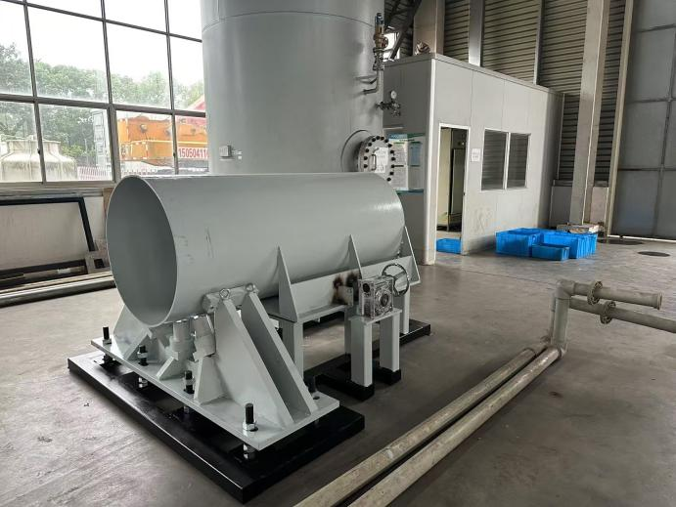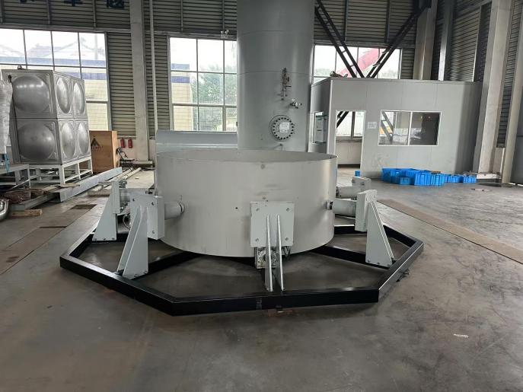
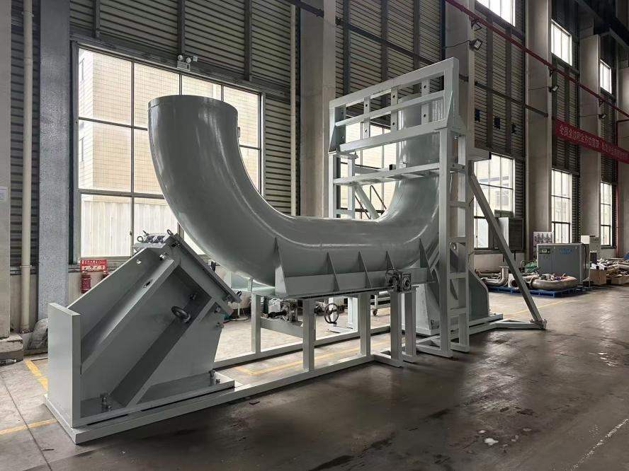
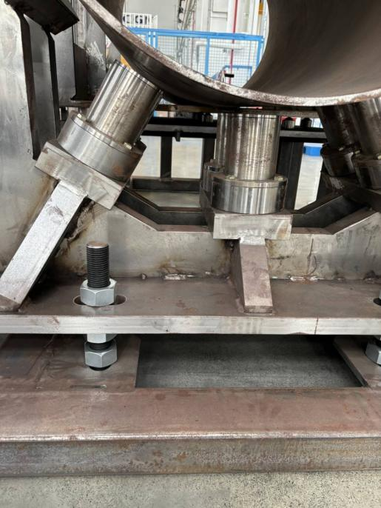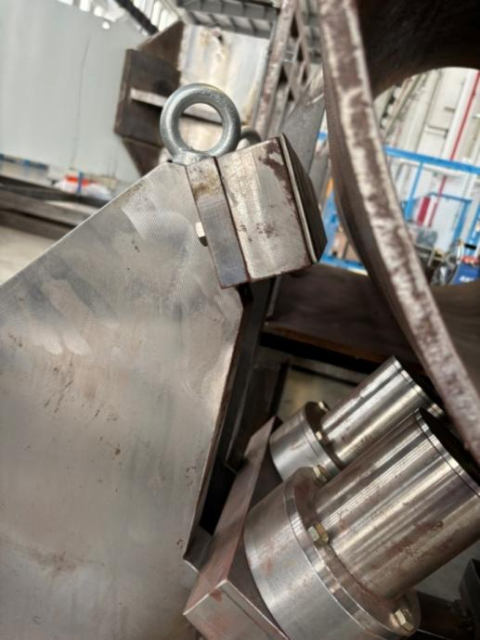
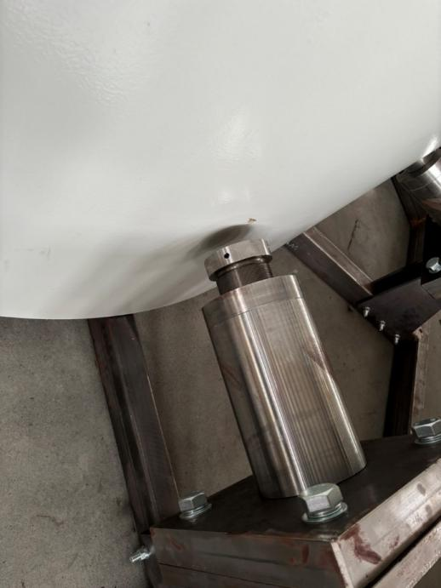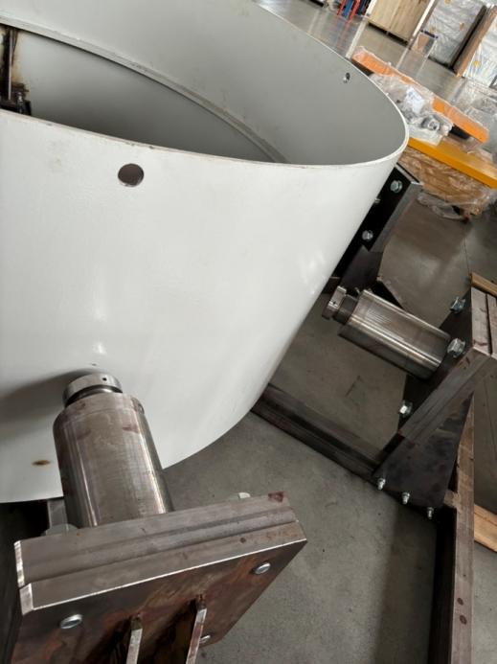
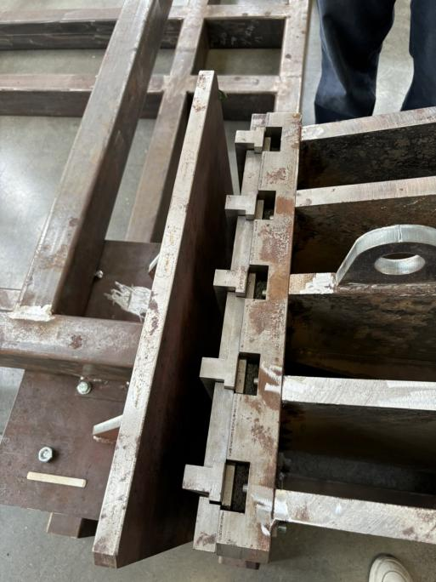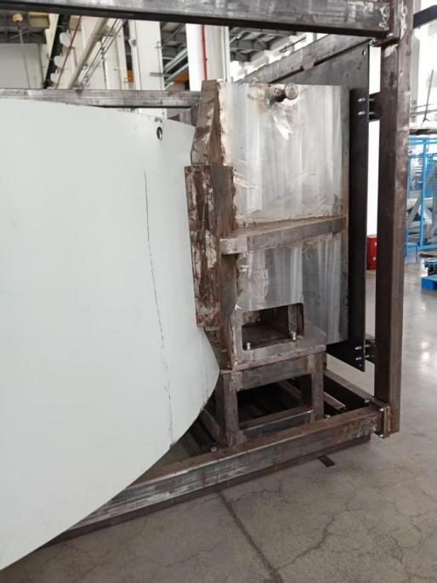

4.3、原位校准试验报告
原始记录
委托单位 |  | 苏州热工研究院有限公司 |  |  | 证书编号
委托单位地址 |  | 江苏省苏州市西环路1688号
器具名称 |  | 电涡流位移传感器 |  |  | 型号规格 |  |  | DWQ-20A
出厂编号 |  | 9001 |  |  | 制造厂商 |  |  | 赛富能科技（深圳）有限公司
校准地点 |  | 阳江核电站 |  |  | 温度 | 291.4°C |  | 压力 |  | 15.5 MPa
校准日期 |  | 2025年4月10日 |  |  | 校准依据 |  |  | 核电设备支架间隙在线测量器具原位校准规范（征求意见稿）
校准软件/算法名称 |  | 支架间隙原位校准分析系统（ |  |  | 版本号 |  |  | V2.1.0
本次校准所使用的数据参考基准 |  | 前置实体校准证书编号 |  |  |  |  | DC-2024-2556
 |  | 基准有效期至 |  |  |  |  | 2026-05-27
 |  | 基准原始数据存档编号 |  |  |  |  | YJ-2024-314
模型名称 | 参考周期 |  | 数据量 |  |  |  |  | 数据来源
零点稳定性参考基准 | 第2个周期热备用 |  | 10800点/周期 (1Hz×3h) |  |  |  |  | 电厂DCS系统
灵敏度一致性参考曲线 | 第1个周期升降温 |  | 10800点/周期 (1Hz×3h) |  |  |  |  | 电厂DCS系统
校准项目及结果记录
校准项目 | 数据时段/描述  平均值  偏差  测量范围 |  |  | 计算过程简述  偏差  测量范围 |  |  |  |  | 计算结果
零点误差 | 当前周期稳态段均值  参考基准稳态段均值 |  |  | (当前值-参考值)/满量程×100% |  |  |  |  | 0.08%
灵敏度变化量 | 当前周期升/降温段曲线  参考周期升/降温段曲线 |  |  | （两个曲线DTW距离）/满量程×100% |  |  |  |  | 0.18%
重复性 | 连续稳态数据 |  |  | （稳态数据标准差）/满量程×100% |  |  |  |  | 0.02%
稳定性 | 有间隔的稳态子段数据 |  |  | (基于分段平均值计算标准差) /满量程×100% |  |  |  |  | 0.10%
不确定度评定
项目 | 不确定度分量 |  |  |  |  | 评定结果U（k=2）
零点误差 | 0.03 |  |  |  |  | 0.06
灵敏度变化量 | 0.32 |  |  |  |  | 0.64
重复性 | 0.02 |  |  |  |  | 0.04
稳定性 | 0.01 |  |  |  |  | 0.02
5、试验验证
选用不同时间段的测量数据对校准规范各项技术指标进行实验验证
- 零点误差
选取稳定工况下的数据，基准数据如下图红色虚线所示，黑色虚线为测量数据的规定上下限，测量的数据如下图中散点所示，采集频率为1Hz，数据时长为3h，并根据校准规范计算零点误差。
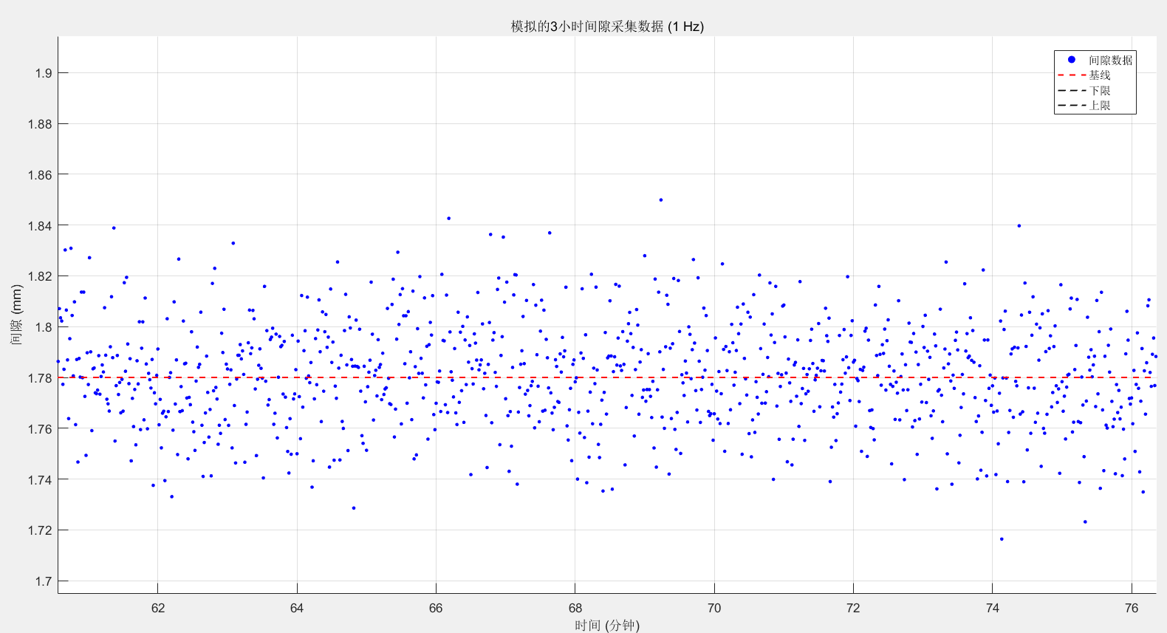
图1
- 灵敏度变化量
选取升/降温工况下的数据，图2采样点为200，图3采样点为10800。其中参考曲线如下图蓝线所示，测量的数据如下图中红线（趋势与参考曲线略不同，即灵敏度与参考曲线不同）和绿线（曲线中段有轻微突变）所示，数据时长为3h，并根据校准规范计算灵敏度变化量。
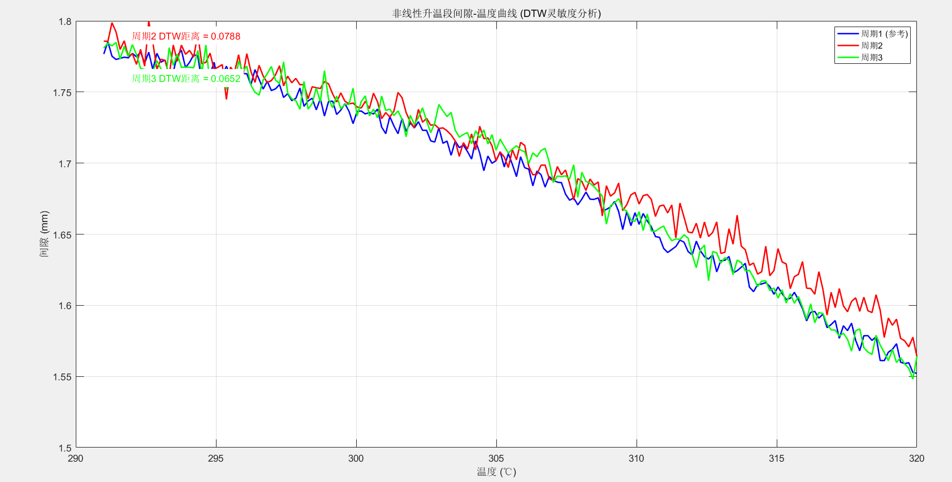
图2
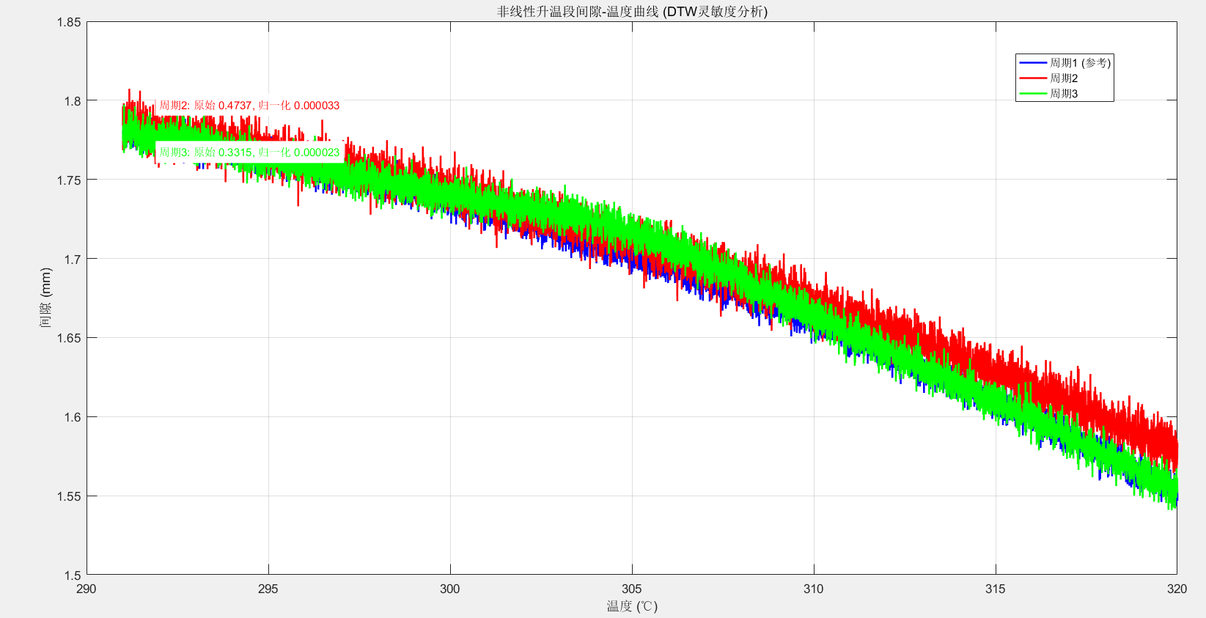
图3
- 重复性
选取稳定工况下的数据，测量数据如图4所示，其中灰色曲线为原始测量数据，蓝色曲线为剔除因主泵切换、稳压器喷淋动作等操作引起的明显扰动时段的数据，浅蓝色带为±1σ噪声范围，黑色虚线为平均值与标准差上下限。采集频率为1Hz，数据时长为3h，并根据校准规范计算重复性。
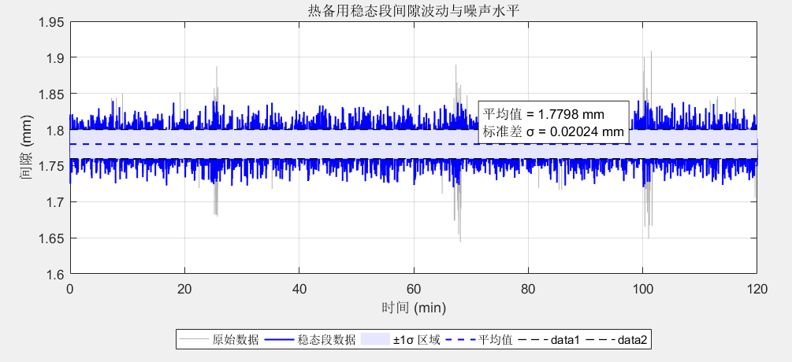
图4
- 稳定性
选取稳定工况下的数据，测量数据如下图所示，测量的数据如下图所示，红色、绿色以及蓝色为选取的三个子段，采集频率为1Hz，数据总时长为3h，每个子段30min，且各子时段的时间间隔≥30min，并根据校准规范计算稳定性。
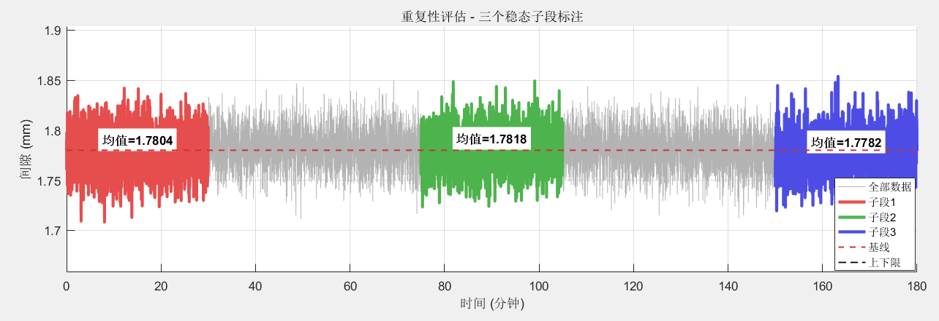
图5
经验证，校准方法是可行的，具备实际可操作性。

6、核电设备支架间隙测量器具测量不确定度评定
6.1 概述
本报告主要提供了核电设备支架间隙测量器具原位校准项目中，主要计量特性的测量不确定度评定示例。本规范所述校准方法基于运行数据与虚拟测量标准，其不确定度评定需结合经典测量不确定度评定方法（GUM法）与基于数据统计特性的分析方法。
这里以第7.3.1条“零点误差”和第7.3.2条“灵敏度变化量”项目的校准为例，详细阐述其测量不确定度的评定过程、来源分析和计算方法。其他项目（如噪声水平、重复性）的不确定度评定可参照本示例的基本思路。
6.2 零点误差测量不确定度评定
6.2.1 测量模型
零点误差的校准是通过比较当前周期热备用工况下间隙算术平均值$\overline{L}$与参考基准$L_{ref}$的相对偏差来实现的。其测量模型为：
$$∆L=\frac{{\overline{L}-L}_{ref}}{L_{N}}×100\%$$
式中：
$∆L$——零点误差，%FS；
$\overline{L}$——校准周期内测量值的算术平均值，mm；
$L_{ref}$——参考周期内测量值的算术平均值，mm；
$L_{N}$——满量程时测量器具的输出，mm。
令差值$d={L-L}_{ref}$，则$∆L=\frac{d}{L_{N}}×100\%$，那么不确定度评定基于d的不确定度传播到$∆L$。由于$L$与$L_{ref}$来自同一传感器的两次测量，前置实体校准引入的系统误差对两次测量的影响高度正相关，在差值计算中相互抵消。因此，前置实体校准证书的不确定度不作为差值的独立不确定度分量参与合成，其影响已隐含在参考基准值$L_{ref}$的统计分散性中。
6.2.2 不确定度来源分析
零点误差校准结果$ΔL$的不确定度主要来源于以下几个方面：
a) 当前周期平均值$\overline{L}$的重复性引入的标准不确定度$u(\overline{L})$：采用A类评定。由当前周期稳态段内有限次测量的重复性引起，用该时段数据的实验标准差$s(\overline{L})$除以测量次数$n_{i}$的平方根估算。
$$u(\overline{G})=\frac{s(\overline{L})}{\sqrt{n_{i}}}$$
b) 参考基准值$L_{ref}$的重复性引入的标准不确定度$u(L_{ref})$：采用A类评定。由建立参考基准的周期内有限次测量的重复性引起，用该周期数据的实验标准差$s(L_{ref})$除以测量次数$n_{ref}$的平方根估算。
$$u(L_{ref})=\frac{s(L_{ref})}{\sqrt{n_{ref}}}$$
c) 参考基准的长期稳定性引入的标准不确定度$u_{stab}$：采用B类评定。在附录A筛查确认支架状态未发生变化的前提下，考虑材料蠕变等微小长期变化，假设半宽度区间a=0.005mm，按均匀分布处理。若附录A筛查结果为异常，则本基准失效，应重新建立基准并重新评定。

$$u_{stab}=\frac{a}{\sqrt{3}}$$
d) 环境条件（温度、压力）波动引入的标准不确定度 $u_{env}$：采用B类评定。校准要求工况稳定。间隙对温度压力的灵敏度系数由历史数据确定，假设波动导致间隙变化半宽度a=0.002mm，按均匀分布处理。
$$u_{env}=\frac{a}{\sqrt{3}}$$
e) 数据采集系统引入的标准不确定度 $u_{daq}$：采用B类评定。包括量化误差、通道间串扰、时间同步误差等。可从数据采集系统的技术手册中获得其最大允许误差（MPE），假设为均匀分布。
$$u_{daq}=\frac{MPE}{\sqrt{3}}$$
6.2.3 标准不确定度分量汇总表
各输入量的标准不确定度以 mm 为单位。差值$d={\overline{L}-L}_{ref}$的合成标准不确定度$u_{c}(d)$通过各分量合成得到，然后传播到ΔL。因为d是线性组合，灵敏系数对于d的每个分量为1，但对于ΔL，灵敏系数为$c=\frac{100\%}{L_{N}}$。假设$L_{N}$=10mm，灵敏系数$c_{i}=\frac{∂∆L}{∂d}=\frac{100\%}{L_{N}}=10\%FS/mm$。
不确定度来源 | 符号 | 评定方法 | 量值(mm) | 概率分布 | 包含因子 | 标准不确定度 $u_{i}(d)$ (mm) | 灵敏系数$c_{i}$ (%FS/mm) | 贡献度 $u_{i}\left(ΔL\right)=c_{i}∙u_{i}(d)$ (%FS)
当前周期重复性 | $$u(\overline{L})$$ | A类 | $$s\left(\overline{L}\right)=0.0012,$$  $$n_{i}=7200$$ | 正态 | - | 4.47$×{10}^{-5}$ | 10 | $$4.47×{10}^{-4}$$
参考基准重复性 | $$u(L_{ref})$$ | A类 | $$s\left(L_{ref}\right)=0.0010,$$  $$n_{ref}=7200$$ | 正态 | - | $$3.74×{10}^{-5}$$ | 10 | $$3.37×{10}^{-4}$$
基准长期稳定性 | $$u_{stab}$$ | B类 | $$a=0.005$$ | 均匀 | $$\sqrt{3}$$ | $$2.89×{10}^{-3}$$ | 10 | $$2.89×{10}^{-2}$$
环境条件波动 | $$u_{env}$$ | B类 | $$a=0.002$$ | 均匀 | $$\sqrt{3}$$ | $$1.15×{10}^{-3}$$ | 10 | $$1.15×{10}^{-2}$$
数据采集系统 | $$u_{daq}$$ | B类 | $$MPE=0.001$$ | 均匀 | $$\sqrt{3}$$ | $$5.77×{10}^{-4}$$ | 10 | $$5.77×{10}^{-3}$$
6.2.4 合成标准不确定度与扩展不确定度
以上各分量彼此独立不相关，差值d的合成标准不确定度$u_{c}(d)$按下方和根公式计算：
$$u_{c}(ΔL)=\sqrt{[u(\overline{G})]^{2}+[u(G_{ref})]^{2}+[u_{stab}]^{2}+[u_{env}]^{2}+[u_{daq}]^{2}}≈0.003164\text{mm}$$
零点误差ΔL的合成标准不确定度：
$$u_{c}\left(ΔL\right)=c∙u_{c}\left(d\right)=10×0.003164=0.03164\%FS$$
取包含因子$k=2$，扩展不确定度$U$为：
$$U=k⋅u_{c}(ΔL)=2×0.03164=0.06328\%FS≈0.063\%FS$$
可表述为：$U=0.06\%FS(k=2)$。
6.2.5 校准结果报告示例
零点误差校准结果可表示为：
$$ΔL=测得值±U=\left(-0.08±0.06\right)\%FS, k=2$$
6.3 灵敏度变化量测量不确定度评定
6.3.1 测量模型
灵敏度变化量是通过计算当前周期升温/降温曲线$L_{i}(T)$与参考曲线$L_{ref}(T)$之间的动态时间规整（DTW）距离进行评估。其测量模型为：
$∆s=\frac{1}{L_{N}}\min_{πϵA}\sqrt{\frac{1}{K}\sum_{(i,j)ϵπ}{{(L_{i}\left(T_{i}\right)-L_{ref}\left(T_{j}\right))}^{2}}}×100\%$ （2）
式中：
$∆s$——灵敏度变化量，%FS；
$L_{i}\left(T_{i}\right)$——校准周期内温度点$T_{i}$（i=1, 2, 3, ..., N）下的间隙值，mm；
$L_{ref}\left(T_{j}\right)$——参考周期内温度点$T_{j}$（j=1, 2, 3, ..., M）下的间隙值，mm；
$L_{N}$——满量程时测量器具的输出，mm。
$π$——满足端点约束、连续性和单调性的最优规整路径；
$K$——最优规整路径$π$所包含的点对数；
A——满足上述边界、单调、连续条件的所有路径π的集合。
为保证不同实验室校准结果的一致性，对DTW算法的关键参数作如下统一规定：距离度量采用欧氏距离，规整窗口大小固定为序列长度的10%，端点约束强制从(1,1)到(N,M)。
6.3.2 不确定度来源分析
灵敏度变化量$∆s$的不确定度主要来源于以下几个方面：
a）当前曲线$L_{i}(T)$的测量噪声引入的不确定度$u_{noise,i}$：采用A类蒙特卡洛法评定，在当前曲线数据上叠加符合其噪声特性的随机扰动，多次计算DTW距离，并用结果的标准差作为标准不确定度。
b）参考曲线$L_{ref}(T)$的测量噪声引入的不确定度$u_{noise,ref}$：与$u_{noise,i}$相同。参考曲线在建立时同样存在测量噪声，其不确定性会传递至DTW距离。
c）温度变化过程不可复现性引入的不确定度$u_{process}$：不同周期间升温/降温速率差异导致曲线形状差异。根据3-5个历史"良好"周期与参考周期的DTW距离值的分散性进行A类评定。
d）DTW算法参数选择引入的不确定度$u_{algo}$：采用B类评定，DTW算法中规整窗口（Window）大小等参数的选择会影响距离计算结果。通过改变规整窗口大小（如5%-15%序列长度）计算DTW距离变化范围，按均匀分布处理。
e）数据采集系统引入的不确定度$u_{daq}$:采用B类评定，采用与零点稳定性评定中的分量类似，包括量化误差、通道间串扰等。但其影响是作用于构成曲线的每一个数据点，最终非线性地传递至$D_{dtw}$。可从数据采集系统的技术手册中获得其最大允许误差（MPE），并估算其对曲线幅度的潜在影响。
6.3.3 标准不确定度分量汇总表
不确定度来源 | 符号 | 评定方法 | 量值 | 概率分布 | 标准不确定度$u_{i}(∆s)(\%FS)$ | 灵敏度系数 | 贡献度$(\%FS)$
当前曲线噪声 | $$u_{noise,i}$$ | A类 (蒙特卡洛) | 噪声标准差0.0012mm，模拟1000次 | 正态 | 0.05 | 1 | 0.05
参考曲线噪声 | $$u_{noise,ref}$$ | A类 (蒙特卡洛) | 噪声标准差0.0010mm，模拟1000次 | 正态 | 0.03 | 1 | 0.03
过程不可复现性 | $$u_{process}$$ | A类 (历史数据) | 3个周期DTW距离标准差：0.15%FS | 正态 | 0.15 | 1 | 0.15
算法参数 | $$u_{algo}$$ | B类 | 窗口变化引起变化半宽0.02%FS | 均匀 | $$0.02/\sqrt{3}≈0.012$$ | 1 | 0.012
数据采集系统 | $$u_{daq}$$ | B类 | MPE贡献等效半宽0.01%FS | 均匀 | $$0.01/\sqrt{3}≈0.0058$$ | 1 | 0.0058
6.3.4 合成标准不确定度与扩展不确定度
以上各分量彼此独立不相关，合成标准不确定度 $u_{c}(∆s)$ 按下方和根公式计算：
$$u_{c}(∆s)=\sqrt{u_{noise,i}^{2}+u_{noise,ref}^{2}+u_{process}^{2}+u_{algo}^{2}+u_{daq}^{2}}$$
代入上表示例数值：
$u_{c}(∆s)=\sqrt{(0.05)^{2}+(0.03)^{2}+(0.15)^{2}+(0.012)^{2}+(0.0058)^{2}}≈\sqrt{0.0025+0.0009+0.0225+0.000144+0.000034}≈\sqrt{0.026078}≈0.1615$%FS
取包含因子 $k=2$，扩展不确定度 $U$ 为：
$$U=k⋅u_{c}(∆s)=2×0.1615≈0.323\%FS$$
可表述为：$U=0.32\%FS (k=2)$。
6.3.5 校准结果报告示例
灵敏度变化量校准结果可表示为：
$$∆s=测得值±U=\left(1.85±0.32\right)\%FS, k=2$$
7、验证结论
经上述试验验证和测量结果不确定度分析证明，本校准规范技术指标制定合理、校准方法可操作性强，证明本校准规范实用可行。

